煩請轉交 貴校書記／負責同工

中華基督教會香港區會
「慈愛券」奉獻捐款
捐款收據安排

鑑於區會會計部需應付各項捐款之龐大數量收據簽發工作及方便會計工作安排，務請各校予以合作依據以下各點指示跟進有關安排：

- 索取捐款收據注意事項

  - 凡捐款HK$100或以上者可獲發收據作申請免稅之用，捐款HK$100以下及所有以“無名氏／主知名”等不具真實個人姓名捐款者恕不另發獨立收據。
  - 請依下列Excel樣本製作捐款名單。“捐款項目”（欄D）請以Excel樣本之文字複製貼上，請勿以"1"或""或其他符號代替。
  - 捐款人姓名請勿冠以校長、主任、先生、女士、Mr.、Ms.、Miss、Mrs.等稱呼，名單頂部請緊記詳列學校名稱。名單請勿間線，金額請勿輸入“$”符號。無論以現金或支票捐款，均請於同一欄位中輸入金額數字，請勿分開現金欄及支票欄。
※ 為方便各校分發收據，可於收據抬頭人姓名後以括號附加學生班別及姓名。
  - 請核對清楚入數紙總金額必須與名單總金額相符
  - 請清楚核對捐款人收據抬頭名稱，並請於捐款人捐款HK$100以上而沒有表示要否索回收據或沒有填寫收據抬頭名稱時，先行向捐款人查詢要否索回收據或收據抬頭名稱，以免因收據抬頭名稱錯誤要求更改收據或過後因名單有所遺漏再要求另發收據之額外行政工作。
  - 不足HK$100之捐款數（凡以無名氏／主知名等不具真實個人姓名及不要收據之捐款一概納入此項內）請計算妥當以一總數列出並於捐款人姓名欄中輸入學校名稱，區會將發回一張以學校為捐款人之收據。
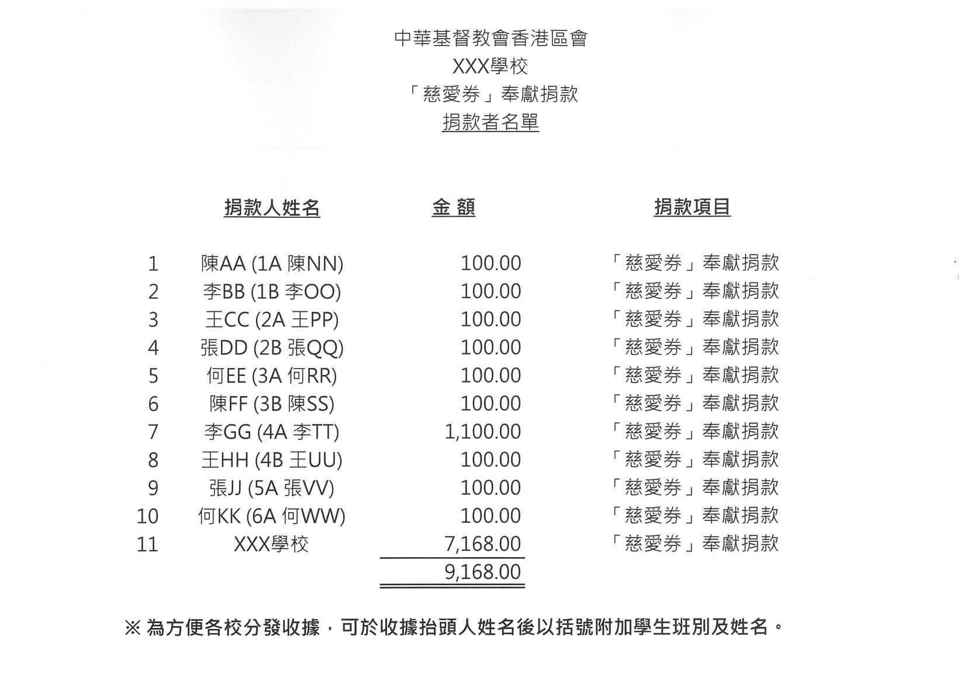
樣 本

SAMPLE

- 支票抬頭

捐款人如以支票捐款，支票抬頭請寫「中華基督教會香港區會」或“The Hong Kong Council of the Church of Christ in China”。支票背面必須註明下列資料，以便遇有退票時，本會會計部可與發票人聯絡。
2.1 學校或機構名稱（如捐款人沒有於支票背後註明學校名稱，有勞各校代為蓋上校名印，以資識別。）
2.2 捐款人姓名
2.3 捐款人聯絡電話資料

- 銀行戶口號碼

  - 為方便區會行政運作，切勿將區會入賬戶口號碼交予捐款人自行存款。
  - 捐款請存入滙豐銀行534-529102-001
  - 各校交來入數紙時，請於入數紙背頁清楚填寫校名及註明「慈愛券奉獻捐款」。入數後請盡快於該月內將入數紙正本（切勿貼於任何紙張上）連同捐款名單一併交會計部陳玲女士收。另請將捐款名單以Excel檔案（字體請用新細明體，外字請用特區政府最新標準外字集）電郵至lchan@hkcccc.org。（電郵地址頭1個字母為細楷“L”）

- 捐款截止日期

所有捐款入數紙請於二０二三年四月十五日或以前交區會會計部收。

- 查 詢

如有疑問請致電話2855 3821與會計部陳玲女士聯絡。

